5.0 避免和控制员工的不安全行为
有时候，我们还会遇到这样一个问题：公司投入了很多资金在事故的预防上，安全生产管理制度也做了不少，每个生产岗位都有详细安全作业指导书，可是事故却似乎总在时不时的发生，而且常常是因为一些十分简单的事故原因造成员工的受伤。
记得有一次做公开课，下课休息期间某位单位安全管理负责人向我讲诉了一起奇怪的生产事故，他说在他们单位生产车间里，两位年青的技工因为生产任务轻松，闲来无聊便相互开起玩笑来。其中一位指着小型设备上的正在运行的传动皮带轮，对另一位说：
“你看这皮带么点细，我一只手就能将它抓往，让他转不起来”。
另一个说：“你别吹牛，就凭你，绝对不可能！”
这下可好，先说话的那位不乐意了，说：“不信咱俩打个赌，要是我能抓住怎么办？”
另一个说：“要是你抓住了，我晚上请你吃饭”。
赌局敲定，小青年一把抓握住转动的皮带轮，瞬时间他的手指绞入皮带和皮带轮之间，鲜血飞溅，等大家反映过来，它的右手上已经少了三个手指。
请问大家，这起事故的直接原因是什么？
可能大家会认为是“人的不安全行为”。可是，我们的员工为什么会做出如此“不可想象”甚至“极其愚蠢”的举止，从而引发事故，并造成对自己的伤害呢？其实，这个事故案例说明向安全管理者们传达了另外一个信息，就是：人的心理状态对事故的发生，往往产生重要影响。
大量的事故统计资料表明，绝大多数事故的发生与人的不安全行为有关。据统计：
- 法国电力公司在l990年提出的安全分析最终研究报告中指出，70％～80％的事故与人的不安全行为有关；
- 日本劳动省1983年对制造业伤亡事故原因分析表明，85687起歇工4天以上的事故中，由人的不安全行为导致的占92.4％。
- 美国矿山调查表明，由人的不安全行为导致的事故占矿山事故总数的85％。我国煤矿中的“三违”现象是导致事故多发的重要原因，它是典型的“人的不安全行为”。
由此可见，人对于安全的主导作用，贯穿于企业安全的所有方面。美国心理学家勒温认为，人的行为受人的内在心理、生理因素与环境因素相互作用的影响。研究人的行为，掌握人的行为规律，就可能预测人的行为，控制人的行为，减少不安全行为在生产过程中出现，达到企业的安全生产。

5.1 人的生理特征与事故的关系
首先，让我们再了解一下人的生理特征与事故之间的关系。
生物节律与事故
大家应该都知道“生物钟”现象，这种现象又被称作为“生物节律”，它是一种普遍存在于一切生物体内的自然规律。在自然界中，植物的开花，昆虫的孵化，候鸟的迁徙，都有一定的时间和规律。我们大家也应该能够体会到存在于自己身上“生物钟”，比如早上到一定时间会自然醒来，中午到一定时间就会感觉饿，晚上，到了一定时间就会困倦。对于这种发生在一天内的周期循环变化，我们一般称为昼夜生物节律，除此之外，还有诸如：春困、秋乏、夏打盹这种季节生物节律。
20世纪初，德国的一个内科医生和一位奥地利心理学家发现，人的智力水平也存在着一个以33天为周期的波动规律。后来的一些学者经过反复试验，认为每个人从他出生那天起，直至命终止，都存在着周期分别为23天、28天、33天的体力、情绪和智力的变化规律。大家请看（图5-1），这是用正弦曲线绘制出的人的体力、情绪和智力变化周期曲线。
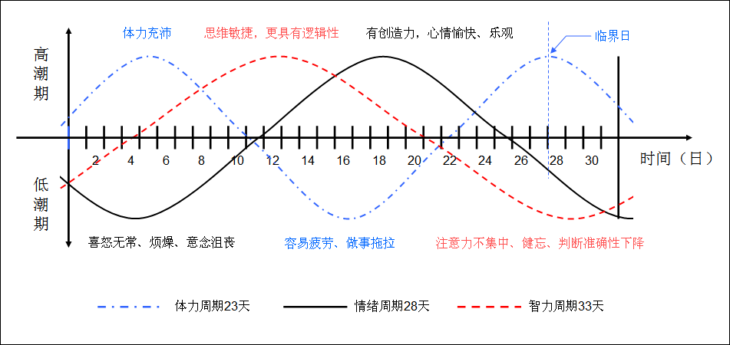
图5-1 生物节律变化曲线
在每一个周期中，上半周期对人的活动起到一个积极、良好的作用，称为高潮期。体力表现为体力充沛，情绪表现为有创造力，心情愉快、乐观，智力表现为思维敏捷，更具有逻辑性和解决复杂问题的能力。下半周期对人活动有一个消极、抑制的作用，称为低潮期。体力表现为容易疲劳、做事拖拉，情绪喜怒无常、烦躁、意念沮丧，智力表现为注意力不集中、健忘、判断准确性下降。在所有三个周期中，由高潮期向低潮期或由低潮期转向高潮期的那一天称为临界日。在体力周期和情绪周期临界日发生事故的可能性很大；而智力周期临界日在安全方面则认为是不重要的，但如果和其他临界日相重，则产生的综合效果增大。
在情绪周期与体力周期的临界日相重时，发生事故的概率更大，双重临界日一年中大约有六次。在三重临界日一年中有一次，这样看来，前面提到的那起生产事故发生的日期，估计正是受伤小青年生理节律三重临界日。
这项研究对于安全生产管理到底有什么样的帮助呢？请看此研究用于国外的案例：
俄国莫斯科市、瑞士苏黎世市和德国汉诺威市交通部门，为所有的司机绘制了生物节律曲线图表，当司机处于低潮期，就发给红色行车证，提醒他们加倍小心；当司机处于体力或情绪临界期，就尽量不让他出车。莫斯科市公交公司某车场运用生物节律来安排轮休，减少了事故42.9％。

5.2 易引发事故的心理状态与成因分析
一、易于引发事故的心理状态
在安全生产中，常常存在一些与安全密切相关的心理状态，这些心理状态如果调整不当，往往是诱导事故的重要因素。常见的与安全密切相关的心理状态有：
（一）省能心理
人们几乎都会有一种心理习惯，总是希望以最小付出获得最大收益，在当前的开放的市场经济环境中，作为企业经理人更加懂得如何以最小的投入来获取最大的回报。
这里关键是如何把握“最小”这个尺度，如果在社会、经济、环境等条件许可的范围内，选择“最小”又能获得目标的“较好”，当然应该这样做。但是这个“最小”如果超出了可能范围，目标将发生偏离和变化，就会产生从量变到质变的飞跃。它在安全生产上常是造成事故的心理因素。有了这种心理，就会产生简化作业的行为。
《泰坦尼克号》那缠绵的爱情故事大家应该都记忆深刻，从这起灾难性事故中来自美国国家技术监督局的几位科学家却得出了让人不可思议的结论：遭遇冰山只是“泰坦尼克”号沉没的原因之一，另外，一个罪魁是，连接船体各部分的固定铆钉，竟然是用掺有矿渣的劣质金属制成的。这是什么呢？省能！生产方使用劣质金属制作铆钉，其原材料价格低廉，来源广泛，制造出的产品成本也低，易于销售。而采购方，疏于对资材品质的管控，让劣质铆钉使用在了乘载数千人的“泰坦尼克”号上。
（二）侥幸心理
“侥幸心理”是人们生活常用的一个词语，其含义大致是：当某种行为既可以导致有利后果，也可以导致不利后果的情况下，行为人认为不利后果不会发生的主观判断。
可以这么说，凡是知道操作行为有一定危险，但仍然冒险操作的人，都可以认为存在有侥幸心理。在这种心理驱使下的冒险行为所带来的“好处”有多种多样，如：省时省事、收入提高、减少疲劳等等，侥幸心理是企业员工和违章的重要因素。
要想控制员工的侥幸心理，应当考虑如何让其提高的“事故成本”意识，大量的事故案例分析和事故后果图片宣传，往往能够起到很好的效果。
（三）逆反心理
逆反心理往往在年轻人身上比较明显，其表现一般是“你让我这样，我偏要那样”。它实际上是一种情绪化的产物，通常因为在受到处罚或思想上带有某种偏见时产生的，比如有的员工会觉得：
- “自己干得再好，也得不到领导的赏识”；
- “领导说我工作中不注意安全，其实是他有意想挑我毛病罢了，我就是不好好干，我倒是要看看，有什么样事故会发生？”
因此，安全管理工作必须考虑年青人的这个特点，简单粗暴的管理方式，只能促使他们产生非理性的逆反心理。
（四）凑兴心理
凑兴心理是人在社会群体中产生的一种人际关系的心理反映，多见于精力旺盛、能量有余而又缺乏经验的青年人。从凑兴中得到心理上的满足或发泄剩余精力，常易导致不理智行为。如汽车司机争开飞车，争相超车，以致酿成事故的为数不少。开玩笑过程中导致事故纯属凑兴心理造成的危害。
（五）群体心理
人是生活在群体之中的，这体现了人的社会属性。群体内无论大小，都有群体自己的标准，也叫规范。这种规范有正式规定的，例如小组安全检查制度等。也有非正式规定的，不成文没有明确规定的标淮，我们可能会将其俗称为“共识约定”、“潜在规则”等。这种“潜在的规则”人们通过模仿、暗示、服从等心理因素互相制约。有人违反这个标准，就受到群体的压力和“制裁”。
如果群体中的“潜在规则”是好的，是有利于生产安全的，当然，这对于安全生产管理来说有积极的帮助。比如说过去的老国有企业，通常会安排一名有多年工作经验的师傅来带几名年青的徒弟。他们在向自己的徒弟传授工作技能的同时，往往也会将自己多年对安全的体会和安全的操作方法给予传授。这些方法往往是意会、言传而并不记录在安全操作规范上的，这是利于安全生产的方面。
那么不利于的方面呢？
比如说，在一个生产车间里，几位资历很深且受人尊敬的老技工，在多年的工作中养成了一些不安全的设备操作习惯，这种习惯可能是使用机床时戴手套，也可能是使用手背去测试设备是否带电，这样的行为如果没有及时被管理者发现并制止，很可能被其它的员工所模仿。如果有个别员工不这么做，往往会被自己的同事加以胆小、怕死、反应迟钝等“罪名”。
“群体心理”在某种情况下也叫“屈服心理”。
《中华人民共和国安全生产法》明确指出，企业员工在生产过程中具有知情权；建议权；拒绝权；批评、检举和控告权；紧急避险权；获得符合国家标准或者行业标准劳动防护用品的权利；获得安全生产教育和培训的权利等等，然而在现实中，真正能够充分享受到或者主动去争取享受这些权利的企业员工却很相当少。
我们的企业员工，特别是那些为私企老板工作的“打工仔”们，往往只能够在事故发生，自己身体受到严重伤害时，才会去想到还有“依法向本单位提出要求赔偿的权利”这一条。这种现实情况反映出的正是人们在生产经营过程中的“屈服心理”。

5.3 “三违”现象的类型与特点与的主观因素
在易发事故心理状态作用下，人的不安全行为中最为典型的就是“三违现象”。
违章指挥：企业负责人和有关管理人员明知不符合安全生产有关条件，仍指挥作业人员冒险作业；
违章作业：作业人员违反安全生产规章制度和操作规程，擅自作业，冒险蛮干；
违反劳动纪律：上班时不遵守劳动纪律，违反劳动纪律进行冒险作业，造成不安全因素。
在此，我们还可以进一步去了解 “三违”现象的类型及特点：
一、“三违”现象的类型及特点：
通过对“三违”发生的成因和性质分析，可以大致将其分为以下六种类型。
（一）盲目性“三违”：认为从事施工作业只是很简单的体力劳动，因此认为学不学安全知识无所谓；
（二）无知性“三违”：由于文化素质和技术素质较低，违章了还根本不知道错在哪里；
（三）习惯性“三违”：不能摆正安全与效益的关系，随意省略安全技术防范措施，尝到甜头后长期违章；
（四）管理性“三违”：重生产安排轻隐患整改，重制度制定轻现场落实。在明知不具备安全条件，仍指挥职工强行作业；
（五）放任性“三违”：工作责任心不强，现场管理粗放，对轻微“三违”现象睁一只眼闭一只眼，助长了职工的错误思想；
（六）工序性“三违”：在作业中不按照规程施工，工程质量差，安全设施不齐全，给后续工作留下了安全隐患。
二、“三违”现象发生的主观因素
自负心理：自认为自己控制力强，对作业环境和条件变化能够掌握，偶尔违章不会出事。
麻痹心理：安全生产形势较为稳定的情况下，不自觉地松懈下来，把规程措施抛至脑后。
习惯心理：由于工作内容和形式单一，凭经验靠，惯性作业，不去想是否违规，是否符合措施要求。
马虎心理：粗枝大叶，作业时注意力不集中，应付了事，结果发生意想不到的事故。
蛮干心理：不顾作业场所有没有安全隐患，发现了隐患也不处理，野蛮操作，最终导致事故发生。
厌倦心理：工作热情不高，安全意识不强，工作完全处于应付状态。
唯心心理：文化程度较低的职工，抱着“是福不是祸，是祸躲不过”的错误想法。

5.4 如何有效避免人行为的失误
一、防止人失误的技术措施（人机工程学）
包括用机器代替人进行操作﹑冗余系统﹑耐失误设计和警告措施等。
1．用机器代替人操作
例如，为了防止防火巡检人员检查中的大意和疏漏，可以在防火重点部位安装火灾探测装置；为避免员工在搭建登高作业脚手架时，因扣件安装坚固不牢靠而造成的人员坠落事故，可以采用质量合格电动升降平台来带替手工搭建的脚手架；
2．采用冗余系统
采用冗余系统是提高系统可靠性，防止人为失误的有效措施。一般有以下几种方式：
（1）二人操作：例如，民航客机由正、副驾驶员两人驾驶。为了防止两人在同一环境中操作时，有可能由于同样原因而同时发生失误，正、副驾驶员的食物来源不可相同，并且由处于不同环境的地面管制人员监视其操作。
（2）人机并行：例如，民航客机上装备有自动驾驶系统；日本新干线列车上装有自动列车控制装置等。
3． 耐失误的设计（本质安全）
耐失误或称防失误设计是通过精心地设计使得人员操作时不能发生失误或不易发生失误，其理念要求设计出的工具和设备连“傻瓜操作也不会出问题”。例如：
- 把三线电气插头的三只插脚设计成不同直径或按不同角度布置，防止因插错插头使电气设备外壳带电；
- 在自动运行的设备上安装红外线感应器，一旦有人介入危险区域，设备便会自动停止运行。
4． 警告
警告是提醒人们注意的主要技术措施，它提醒人们注意危险源的存在和一些操作中必须注意的问题。，警告可以分为视觉警告、听觉警告、气味警告、触觉警告和味觉警告。
二、防止人失误的管理措施
1、强化安全生产教育和培训
开展安全教育和培训,是提高员工安全意识和预防事故能力的重要途径。它不仅可以提高企业员工的安全意识，帮助职工掌握安全知识和技术 ，还可以实现全员安全管理。《安全生产法》第21条规定：
- 生产经营单位应当对从业人员进行安全生产教育和培训，保证从业人员具备必要的安全生产知识，熟悉有关安全生产规章制度和安全操作规程，掌握本岗位的安全操作技能。
- 未经安全生产教育和培训合格的从业人员，不得上岗作业。
为了遵守我国的法规要求，大多数企业都制定员工“三级安全教育”的管理制度要求，但遗憾的是，往往员工在接受过入厂教育之后，在若干年的工作中就再也没有进行安全方面的培训。
是不是培训真的做一两次就可以了呢？我们来看一个图（图5-2）:
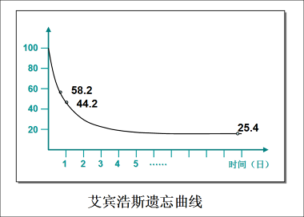
图5-2 艾宾浩斯遗忘曲线
根据艾宾浩斯遗忘曲线大家可以看出，如果说刚刚接受过安全培训并且考核合格通过的员工，其掌握的安全生产知识是100%的话，那么这位员工一夜过后到了第二天，所记得的培训知识就只剩下了58.2%或者更少。要是再过一天，可能就剩下到了35%左右。如此下去这位员工对所学知识的记忆，将在5天之后进入一个较为稳定的状态，其内容仅占到培训当天的25.4%比例。
这说明一个简单的问题，时候越长，员工对所学知识的记忆力就会越少，因此在生产中的安全意识也就会越淡薄。有人说，那么多长时间对员工开展一次安全教育才合适呢？请大家再看一幅图（图5-3）
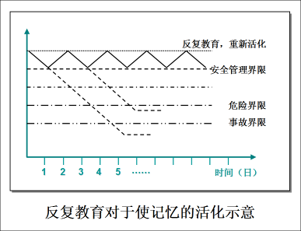
图5-3 反复教育对于使记忆的活动化示意图
由这张图可以看出，企业只对员工进行周期性安全教育的时候，才能够将安全管理在一个比较稳定的安全管理区间内。否则，一旦员工的安全意识下降到危险界限甚至事故界限以下的时候，因为人失误所造成的事故就有可能发生了。
具体来说，企业员工淡薄的安全意识本身，就是一种潜在的事故隐患。至于多长时间开展一次安全教育，那要看各个企业具体希望将员工的安全意识水平保持在一个什么样的区间内。一般来讲，重视安全生产的企业安全管理区间会比较小，对于员工的安全教育周期也会比较短。在一些外资企业，通常每月、每季度都会开展一次全员性质的安全培训，特别是大规模的事故预防演习，更加是每年度安全管理工作中的重点内容。
2、推广作业标准化
人失误的原因调查表明，人之所以失误与不知道正确的操作方法有相当密切的关系。因此，好的生产型企业应当推广标准化作业，按科学的作业标准来规范人的行为。比例建立各个岗位详细且实用的安全作业指导书等。人们常说，一流企业做标准，也就是这个道理。一套好的作业标准可以培训企业好的员工素质，从而获得好的生产品质。
3、人员选择和职业适合性
工业生产操作过程中需要人员正确地处理大量信息，所有生产活动和设备操作对人的信息处理能力都有基本要求。如果操作者的能力不符合生产操作要求，则在操作过程中很容易发生失误。因此，根据生产作业要求选择合适的操作者，特别是选择特种作业人员，也是防止人失误、避免事故发生的重要措施。
4、进行作业审批和安全确认
（1）作业审批。
在进行操作之前由有关管理部门进行作业审批，可以保证操作者的资格、能力等个人特征符合作业要求，保证作业在有充分准备、足够的安全措施的情况下进行操作。一些关键性的作业、危险性较高的作业，都应履行作业审批手续。例如：
工厂内施工作业审批许可管理制度；
- 临时用电审批许可管理制度；
- 动火作业审批许可管理制度；
- 进入受限空间审批许可管理制度；
- 高处作业审批许可管理制度；
- 起重吊动作业审批许可管理制度；
（2）安全确认
安全确认是在进行操作之前对操作对象/作业环境和即将进行的行为实行的确认。通过安全确认可以在操作之前发现及纠正异常或其他不安全问题，防止发生操作失误。在日本的生产制造型工作，员工岗前开展的KYT（危险预知训练）活动即是安全确认得以有效落实的充分体现。
